花蓮縣105學年度建置國民中小學教育資料庫施測說明
一、施測日期：106年5月25日（星期四）上午8：20至11：50。
二、試務中心設在大會議室。
三、考試時間
科目 | 國語（1～6年級） | 數學（3～6年級） | 英語（5～6年級）
領取試卷 | 8:10 | 9:20 | 10:35
預備鈴 | 8:15 | 9:30 | 10:45
考試時間 | 8：20～9：20 | 9：35～10：35 | 10：50～11：50
四、班級導師工作準備：
(一)請學生準備2B鉛筆及橡皮擦。
(二)一至六年級國語文及五、六年級英語測驗包含聽力測驗，考前請準備CD音響或
電腦，並於試前確認撥放功能是否正常。
(三)請老師確認答案卡學生名稱，並提醒學生不能在答案卡上亂畫記。
(四)導師當天(5/25) 將缺席學生姓名及缺考原因及另闢考場的學生名單寫在黑板
上。
(五)考試時間請寫在黑板上。
五、監考人員：
- 監考老師於考前3分鐘開始依序發答案卡及試卷並核對名單。
- 非經學校正式請假手續者，不得缺考；考試遲到者一律參與考試，未達40分鐘不得繳卷，以免影響他人。倘學生於播放聽力測驗後才抵達考場，待考完試後，由監考老師帶到試務中心，補考聽力部分，該班答案卷或試卷暫不彌封。
- 黑板請寫上：考試科目、考試時間、應到人數、實到人數、缺考人數。
- 含聽力測驗之考科，於開始施測時播放一次，並請提醒學生「只播放一次」。
※
- 監考人員本應公正公平之權責，嚴禁監考人員有報讀試卷及提示解答用語與動作，以確保施測結果之有效性。
- 如有缺席學生，監考人員請務必用2B鉛筆在答案卡上畫記「缺考」。若未劃記「缺考」，則該答案卡將被讀為0分,低年級生缺考，則不需另在答案卷上註記。
- 遲到學生如果超過40分鐘以上，則以「缺考」論定。
- 考試完畢請將該班答案卡（含一、二年級試卷）置入答案卡（答案卷）信封彌封(信封封口處已貼有雙面膠)，並於騎縫處簽名。信封袋背面寫上缺考(含另闢試場應考學生)學生姓名，並請加註缺考原因，以利教務處統計作業。
（缺考學生的答案卡、卷亦須置入，另闢試場學生除外）
- 一、二年級國語試卷，務必以座號排序收回。

- 各年級答案卡(含低年級試卷)彌封後應隨即送回教務處，不得藉故(拷貝、檢查答案…)延遲遞交。
- 監考人員作業流程如（附件二）。
- 考場：
1.一般生：各班教室
2.特殊生：
試場 | 試場一 | 試場二 | 試場三
地點 | 資源教室一 | 資源教室二 | 電腦教室
六、注意事項
(一) 答案卡之備用卡
1.每班每科皆備有2張，備用答案卡無分年級與科目皆可共同使用
2.請監考老師提醒學生於備用卡資料欄填註班級、座號、姓名，若使用不同科目
之備用答案卡，請一併修正科目名稱。
(二)身心障礙學生另闢試場說明
1.另闢考場試卷袋上會標示「年級」、 「科目」 、「試場編號」、及「人數」，袋
內含「試卷」(一般、放大) 、「答案卡（卷）封袋」、「聽力測驗CD」(國小國
語、國小英文)。
2.另闢考場試卷袋內容物，是依據資源班老師提報「身心障礙學生應考服務申請
表」所編列試場編號之學生年級與申請服務類別提供試卷，試卷袋上不會註明
學生姓名以維護學生個資，學校會放置各試場編號對應之學生名單及申請服務
類別，以供監考老師進行分卷並發放答案卡。
3.考試完畢後，另闢試場監考人員請將學生答案卡置入「答案卡(卷)封袋」彌封
簽名後，交回試務中心即可，毋須再交回原班。
(三)國語及英語施測開始後5分鐘，教育處將以處務公告提供聽力測驗影音電子檔，以供無法播放CD之學校下載使用。
(四)答案卡劃記依答案卡上劃記說明，並請提醒學生不可隨意塗鴉，尤其QR code有汙損，將不為機器所接受；一、二年級國語測驗直接在試題本上作答，學生如須在題目上畫重點，請保持試題本清潔，勿影響閱卷人員辨識答案。
(五)施測結束後續處理
1.監考人員於每一堂檢核測驗完成後，將「答案卡」置入答案卡信封（含一、二
年級試卷）如附件一，彌封簽名後繳回試務中心。
2.3～6年級「試卷」及「CD」放回原來試卷袋，並繳回試務中心；1、2年級CD
交回試務中心。

附件 一-1
答案卷封袋（正面）

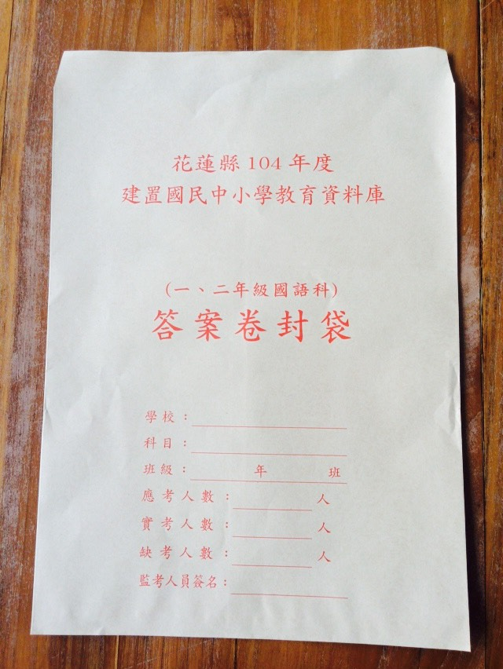

附件 一-2
答案卡封袋（正面）

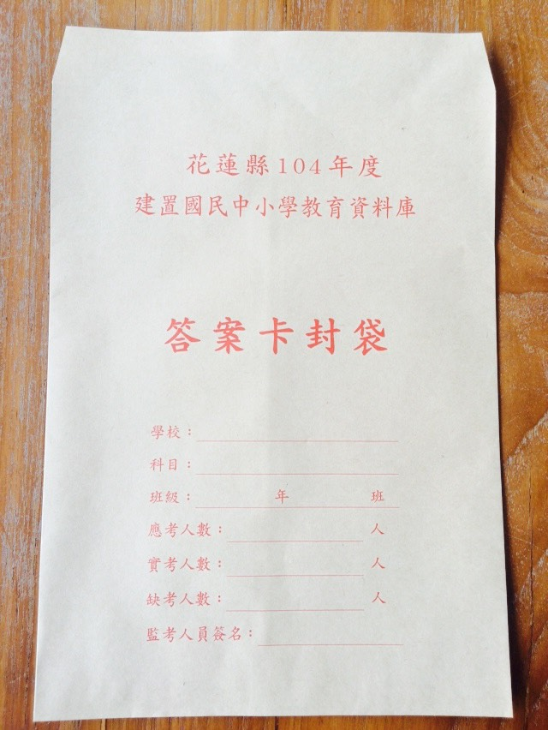
附件 一-3
答案卡(卷) 封袋背面請簽名
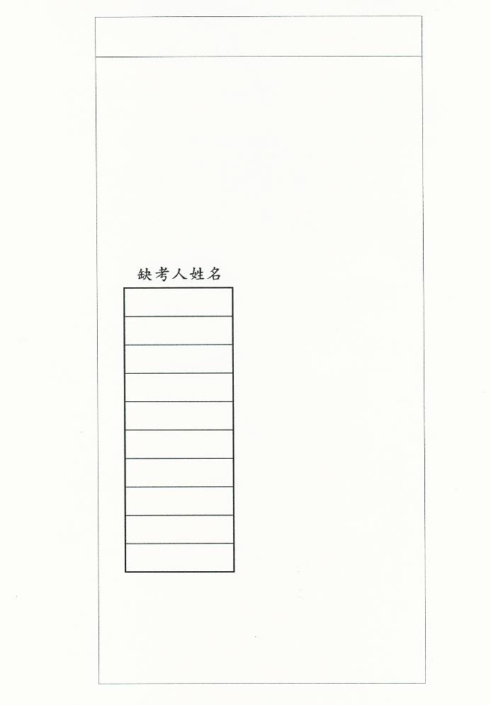

監考老師簽名(騎縫處)

王小明(病假)
林大華(事假)
趙麗茹(身心障礙生)
附件 二

花蓮縣105學年度國民中小學基本能力檢核
監考人員作業流程
- 考前3分鐘開始依序發答案卡及試卷並核對名單。
- 黑板寫上：考試科目、時間、應到人數、實到人數、缺考人數。
- 考試遲到者一律參與考試。
- 未達40分鐘不得繳卷，以免影響他人。

考試開始，宣讀題本封面「測驗說明」事項(附件三)。

1.含聽力測驗之考科，於開始施測時播放一次，並請提醒學生「只
播放一次」。
2.倘學生於播放聽力測驗後才抵達考場，待考完試後，由監考老
師帶到試務中心，補考聽力部分，該班答案卷或試卷暫不彌封。

核對應考名單，如有缺席學生，監考人員請務必用2B鉛筆在答案卡上畫記「缺考」，低年級沒有答案卡，則不需。

考試期間，行間走動注意學生作答狀況，並注意學生是否於答案卡(卷)上塗畫多餘的圖案，QR code及黑色線條上亦不可塗鴉。

考試完畢：
1.檢查缺考生答案卡是否已劃記「缺考」，將答案卡（卷）置入答案卡（卷）信封彌封，並於騎縫處簽名。
2.信封袋背面寫上缺考學生姓名(包含另闢試場學生)，並加註缺考原因，以利教務處統計作業。
3.彌封妥之答案卡（答案卷）逕送回教務處。
（缺考學生的答案卡(卷)亦須置入，另闢試場學生除外）
附件 三

花蓮縣104年度建置國民中小學教育資料庫 基本學習能力檢核
◎年級◎◎科試題
請不要翻到次頁！
讀完本頁的說明，聽從監試教師的指示才開始作答。
※請先確認你的答案卡上個人資料正確無誤。

測驗說明：
- 本測驗目的在了解花蓮縣學生的國語科成就狀況，為使測驗結果能做為以後改善教學的參考，請同學認真作答。
- 題本採雙面印刷，共◎◎頁，有◎◎題選擇題，每題都只有一個正確或最佳的答案。
- 本試卷作答時間為60分鐘。
注意事項：
- 本測驗答錯不倒扣，請專心回答所有題目。
- 請務必用2B鉛筆畫記答案卡；除各題答案之外，切勿在答案卡上其它地方畫任何記號。
- 第◎◎～◎◎題是為了瞭解同學對◎◎科學習的想法和態度，同學只需根據個人的感受和真實情形填答，不需擔心對錯。填寫時，請仔細閱讀題目，再從選項中選出一個和自己的學習情形或感覺最接近的選項。
- 測驗進行中，同學如果遇到困難的題目，請不要放棄嘗試，儘量作答，不要遺漏任何的題目。
答案卡畫記方式：
- 請依照題意從選項中選出一個正確或最佳的答案，並用2B鉛筆在答案卡上相對應的位置畫記，務必將選項塗黑、塗滿。
- 如果需要修改答案，請用橡皮擦擦拭乾淨，再把新的答案塗黑。
- 畫記範例：當第1題的選項為時，請同學在答案卡中用2B鉛筆把第1題的選項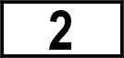塗成黑色
